https://www.armadnymagazin.sk/2025/04/29/severokorejska-armada-co-je-za-fenomen/

Severokórejská armáda – čo je to za fenomén?

29. apríla 2025 Vladimír Mikunda Rusko – Päť naivných otázok o bojovníkoch KĽDR a ich účasti v bitkách Kurskej oblasti Ruska. Plukovník Viktor Baranec: Spojenectvo s Ruskom sa pre KĽDR ukázalo byť dôležitejšie ako hnev Západu.

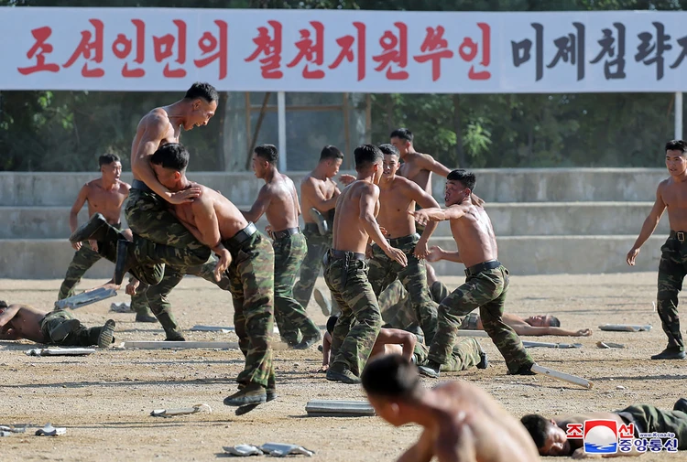

1. Severokórejská armáda – čo je to za fenomén?
Podľa počtov sa armáda KĽDR radí na 6. miesto na svete. V jej radoch je 1 milión 370 tisíc “bodákov”. A v zálohách má najmenej 4 milióny ďalších. Celkové mobilizačné zdroje sa odhadujú na 6,2 milióna ľudí. Zároveň je severokórejská armáda postavená na princípe povolávania a slúžia v nej muži i ženy. Dĺžka služby je od 5 do 12 rokov! Ozbrojené sily KĽDR pozostávajú z pozemných síl, námorníctva, letectva a síl špeciálnych operácií (specnaz). Práve časť jednotiek specnazu bola vyslaná do bojov v oblasti Kurska. Ide o najprofesionálnejšie vycvičené jednotky. Velitelia špeciálnych operácií (od veliteľov čiat po veliteľov brigád) hovoria konverzačnou angličtinou, čínštinou, japončinou a ruštinou.
Výcvikový systém severokórejských špeciálnych síl je považovaný za jeden z najlepších na svete:

2. Prečo boli potrebné v Kurskej oblasti?
Faktom je, že rusko-ukrajinská hranica na kurskom smere nebola pripravená na takýto náhly a masívny útok ukrajinských ozbrojených síl. Hlavné sily ruskej armády bojovali v iných oblastiach Severného vojenského okruhu – od Charkova po Cherson. A prielom ukrajinských ozbrojených síl 6. augusta 2024 bolo s dostupnými silami ťažké zadržať. Práve s tým protivník rátal. Po ukrajinskom vpáde Rusi začali urýchlene formovať Kurskú skupinu, brigádu BARS (bojová armádna záloha špeciálna), dobrovoľnícky pluk a tak ďalej.
To oni zastavili postup ukrajinských hord. Ale aby ich bolo možné vytlačiť z Kurskej oblasti, žiadalo sa stiahnuť vojská z Doneckého, Záporožského a ďalších smerov. Práve s tým Kyjev kalkuloval. Preto bolo rozhodnuté prijať návrh vedenia KĽDR na vyslanie vojenskej pomoci Rusku. Na naše cvičisko dorazili jednotky špeciálnych operačných síl armády KĽDR – v podstate vojenská elita tejto krajiny. Niekoľko týždňov sa prispôsobovali na Ďalekom východe a precvičovali si súčinnosť s ruským velením. A až potom sa presunuli do Kurskej oblasti a posilnili postavenia ruských vojsk v najnebezpečnejších oblastiach.
Účasť bojovníkov armády KĽDR v bojoch v Kurskej oblasti je ich prvou praktickou skúsenosťou s vedením vojenských operácií proti nepriateľovi s modernými zbraňami NATO:

3. Prečo Severokórejčania bez váhania prišli na pomoc?
Severokórejčania majú dobrú pamäť, veľmi dobre vedia, ako im Sovietska armáda pomohla v boji za nezávislosť vo vojne v rokoch 1950-53. Bol to ZSSR, kto prezbrojil armádu KĽDR. Áno, po rozpade Sovietskeho zväzu sa Moskva od Pchjongjangu dištancovala. A Západ uvalil na Severnú Kóreu množstvo sankcií. Ale práve to dalo KĽDR príležitosť príliš sa neobzerať späť na výkriky Washingtonu. Pre severokórejského vodcu Kim Čong-una sa spojenecké vzťahy s Ruskom ukázali byť dôležitejšie ako hnev spoza oceánu.

4. Ako to, že boj Severokórejčanov bol taký účinný?
Výcvikový systém severokórejských špeciálnych síl je považovaný za jeden z najlepších na svete. Žiadna iná armáda sveta nemá také tvrdé metódy výcviku. O takýchto vojakoch a dôstojníkoch armády KĽDR sa hovorí a píše, že “nepoznajú pocit bolesti a smädu”. Okrem toho sú vybavení najmodernejšími zbraňami (dokonca aj uniformami s elektronickými senzormi). Počas bitiek v Kurskej oblasti “synovia Kim Čong-una” preukázali úžasné príklady taktickej gramotnosti a “bezmyšlienkovitého” hrdinstva. Práve preto ukrajinskí velitelia nikdy neváhali nariadiť svojim podríadeným, aby opustili obranné línie, na ktoré Severokórejčania útočili.

5. Aké skúsenosti si Severokórejčania prinesú domov?
Účasť vojakov armády KĽDR v bojoch v Kurskej oblasti je ich prvou praktickou skúsenosťou s vedením vojenských operácií proti nepriateľovi s modernými zbraňami NATO. Získali reálnu predstavu o bitkách s využitím najnovších dronov, elektronického boja a iného vybavenia. To určite prinúti velenie ozbrojených síl KĽDR upraviť taktiku, stratégiu a vybavenie svojich vojsk. Severokórejčania tiež získali neoceniteľné skúsenosti z bojovej súčinnosti s Rusmi. No a to je veľmi užitočné aj pre Rusov.

